МУНИЦИПАЛЬНОЕ БЮДЖЕТНОЕ УЧРЕЖДЕНИЕ ДОПОЛНИТЕЛЬНОГО ОБРАЗОВАНИЯ
«ЦЕНТР ДЕТСКОГО ТВОРЧЕСТВА»

Воспитательная беседа
«Брать чужие вещи — это хорошо или плохо?»

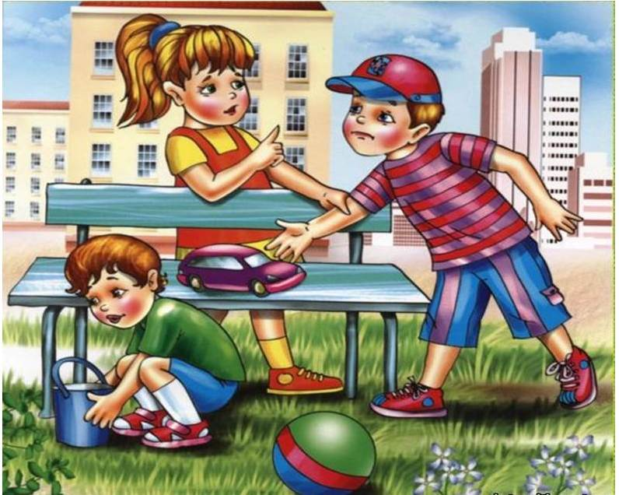
Подготовила социальный педагог
Джабраилова Инга Азизовна

Махачкала 2018г
Воспитательная беседа на тему:
«Можно ли воровать?»

Цель:
научить воспитанников видеть разницу между своим и чужим; подвести их к пониманию, что нельзя присваивать чужое.
Задачи:
Образовательные: сформировать представление у воспитанников о биополярных понятиях: честность – ложь.
Развивающие: развитие творческих способностей, учащихся; развитие коммуникативных навыков работы в группе.
Воспитательные: научить использовать в повседневной жизни правила честности.
Практические: научить видеть и анализировать собственное поведение и поведение других людей.
Форма организации деятельности учащихся:
Индивидуальная, групповая, фронтальная.

Ход занятия:
Вступительная беседа с воспитанниками «Брать чужие вещи — это хорошо или плохо?» по вопросам:
(В начале беседы две воспитанницы рассказывают стихотворения):
Что такое, что случилось,
Что это за «волшебство»?
Пропадают вещи, деньги, —
Может, это воровство?
Что значит воровать?
Какого человека называют вором?
Почему люди воруют?

Нужно ли наказывать за воровство?
Можно ли в магазине взять игрушку (или другой предмет) и, не заплатив, идти домой?
Можно ли брать чужую игрушку, если она тебе понравилась? Почему вы так считаете?
Если ребенок домой приносит чужую вещь (игрушку, книгу, конфету), можно ли назвать его вором?
Обобщаем ответы и подводим к мысли:
брать чужие вещи без разрешения нельзя, это плохо.)

Чтение рассказа Л.Н. Толстого «Косточка»
Купила мать слив и хотела их дать детям после обеда. Они лежали на тарелке. Ваня никогда не ел слив и все нюхал их. И очень они ему нравились. Очень хотелось их съесть. Он все ходил мимо слив. Когда никого не было в горнице, он не удержался, схватил одну сливу и съел. Перед обедом мать посчитала сливы и видит, одной нет. Она сказала отцу.
За обедом отец и говорит: «А что, дети, не съел ли кто-нибудь одну сливу?» Все сказали: «Нет». Ваня покраснел как рак и сказал тоже: «Нет, я не ел».
Тогда отец сказал: «Что съел кто-нибудь из вас, нехорошо; не в том беда. Беда в том, что в сливах есть косточки, и если кто не умеет их есть и проглотит косточку, то через день умрет. Я этого боюсь».
Ваня побледнел и сказал: «Нет, я косточку бросил за окошко».
И все засмеялись, а Ваня заплакал.
Вопросы для анализа:
Что сделал Ваня, когда никого не было в горнице?
Признался ли мальчик, что съел сливу, когда об этом его спросил отец?
Почему он не признался в содеянном?
Отчего мальчик побледнел и заплакал?
Как вы думаете, ругали бы родители мальчика, если бы он сказал правду?
Хорошо ли поступил Ваня, что солгал родителям?
III. Чтение и анализ пословиц
- Педагог предлагает детям задуматься, почему так говорят в народе:
На воровстве далеко не уедешь.
Раз взял — навеки вором стал.
У вора короткие ножки.
IV. Практическое задание: «Кто взял деньги?»
Однажды на книжной полке в толстой книге мальчик нашел деньги. Он подумал, что взрослые забыли их здесь и не вспомнят. Мальчик решил пойти в магазин и купить все, что ему захочется. Он почувствовал себя совсем взрослым, ему понравилось делать покупки. Часть игрушек мальчик подарил детям во дворе, а другие — принес домой. Вечером мама вспомнила о деньгах и спросила сына: «Ты деньги не брал?». Мальчик промолчал.
Задание: Проиграйте ситуацию. Дайте оценку происходящему. Докажите, почему так поступать нельзя.
Проиграйте ситуацию так, как надо себя вести в данном случае.
V.Рассказы «Поступки детей»
- Ребятам предлагается придумать продолжение рассказов.
Рассказ 1.
В первом классе учились два друга — Дима и Саша. Саше очень нравились у Димы часы. Вот однажды на уроке физкультуры, когда Дима переодевался, Саша не заметно взял часы себе. Вечером Сашина мама гладила рубашку сына и с удивлением обнаружила в карманеручные часы. Она тут же показала часы мужу, и они вместе стали выяснять у сына, откуда они у него. Мальчик сначала сказал, что часы дал ему Дима. Тогда Сашины родители позвонили родителям Димы....
Вопросы для рассуждения:
Почему Саша не сказал правду родителям?
Как лучше следовало ему поступить?
3.Понравился вам поступок мальчика?
4.Можно ли брать понравившуюся вещь без разрешения хозяина?
Рассказ 2.
На школьный завтрак ученикам давали творожные сырки, по желанию их можно было взять домой. Большая часть ребят взяли сырки с собой. Сережа любил творожный сырок и съел его сразу. Когда мальчик зашел в класс, то увидел, что Анжела и Оля положили свои сырки на парту и вышли из класса. Сережа взял их и спрятал в свой портфель. Когда закончилась перемена, и дети вернулись в класс, обнаружилась пропажа сырков. Учительница обратилась с просьбой к детям сознаться в содеянном и извиниться перед девочками. Сережа промолчал, но не знал, что это видел кто-то из учеников
Вопросы для рассуждения:
Почему Сережа не сказал правду учительнице?
Можно ли Сережу назвать вором?
Как следовало поступить в данной ситуации?
Рассказ З.
У Вити была большая коллекция фишек, которую он давно собирал и которой очень гордился. Воспитательница предложила ему принести коллекцию в детский сад и показать всем детям. Каково же было ее удивление, когда несколько ребят в группе стали показывать пометки на фишках и утверждать, что они принадлежат им. Витя все отрицал....
Вопросы для рассуждения:
Следует ли наказывать Витю?
Можно ли мальчика назвать вором?
Что вы посоветуете Вите?
Как следует поступить педагогу?
VI. Что необходимо сделать, чтобы избежать воровства?
Дети предлагают свои варианты ответов на поставленный вопрос, педагог обобщает сказанное и знакомит их с правилами.
Чужие вещи без разрешения брать нельзя.
Если понравилась какая-либо вещь (игрушка, книга и др.), то необходимо попросить разрешение у хозяина посмотреть ее или поиграть с нею.
Взял без разрешения — честно сознайся в этом, попроси прощения.
Поясняем, что нужно соблюдать правила, тогда тебя никто не будет считать вором.
VII. Подведение итогов занятия
Воспитанники отвечают на следующие вопросы педагога:
— О чем мы говорили сегодня на занятии?
— Что вы запомнили? Почему нельзя воровать?
— А что делать, если случайно взял чужое?
Обобщаем ответы.

